公司简介：
嘉禾长青创始于2021年5月，是一家以技术驱动的金融科技公司，获得知名美元机构风险投资，在北京和纽约设有分公司。创始人均为海归清华校友，在硅谷及华尔街连续创业并成功投资多家企业。
我们透明、简洁，这里没有 “总、哥、老板”，只有创意择优。我们坚信：每个诚实劳动的人都有权利通过投资，公平分享经济的成长。我们希望：借助我们的科技平台，将华尔街最富有的人享受的投资服务带给每个人。
公司主打 APP 产品相当于美元版蚂蚁财富、基金版 Robinhood。以数据和算法驱动，为全球华人匹配、配置全球金融资产。
公司创始团队：
- 创始人CEO：清华大学-加州理工毕业，在硅谷创立移动互联网公司并成功退出，后回国出任知名基金Venture Partner，在互联网产品、研发和投融资等领域有独到的理解和多年积累。
- 创始人CIO：清华大学-加州伯克利毕业，美国顶级公募多年来首位华人基金经理，10年来管理近150亿美元资产，资产配置经验丰富，在资产定价和投资行为学等方面有非常深入的研究。

产品介绍：
我们的产品是手机app端的海外基金超市，主要面对的客户是有海外资产的华人用户。这些人可能在大陆、香港、北美、新加坡等地方。相当于美元版蚂蚁财富、基金版 Robinhood。
我们的产品是由数据服务、交易服务、内容服务三大服务支撑的金融科技类App。
数据服务，是指同时对接多家数据供应商，进行基金数据分析处理后展示在App端。
数据供应商目前包括晨星、盈透，后期会有Wind（万德）等多家。数据内容以公募基金、ETF为主，包括资产类型、行业分布、地区分布、评级、业绩、风险等。
交易服务，是指使用三方TAMP服务完成在线基金交易全流程，包括入金、申购、赎回、出金。
内容服务，目前定位PGC，用于展示基金、行业相关的金融信息、新闻。
产品可在app store里搜索“基石财富”进行下载
每月有休闲娱乐运动 劳逸结合：
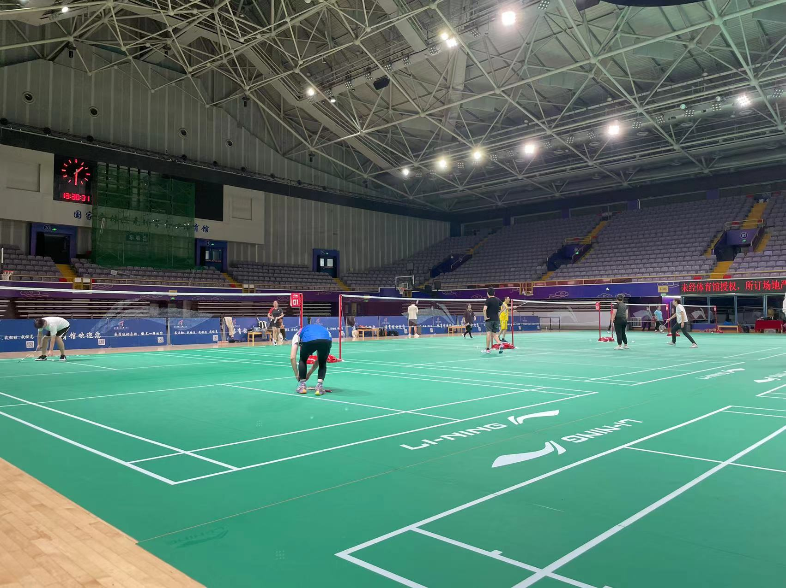

工作环境：


公司地址：北京市朝阳区安慧里四区15号院2号楼中国五矿大厦
公司目前在扩招阶段，创始人领导风格很nice，发展前景很不错，寻找一些有潜力的年轻人和公司一起成长！邀请您加入“挑战者银行”
简历投递邮箱： shiya@duraglobal.net

【Java】岗位JD：
岗位要求：
1.本科及以上学历；
2.掌握一种以上的开发语言，包括但不限于Java、C、C++、Python等；了解MySQL的基本使用，熟悉常用SQL语句；了解基础Shell命令；
3.具有扎实的数据结构、操作系统、数据库、算法、网络等计算机基础知识；
4.优秀的学习成长能力，对新技术有强烈的求知精神，能通过研究源代码、查阅相关论文等方式了解业界新技术。
5.优秀的逻辑思维能力，特别是流程梳理能力和建模能力，善于从复杂系统表象中分析定位问题。
6.优秀的沟通交流能力，有良好的团队合作精神。
具备以下者优先：
1.有参与各级计算机竞赛经历；
2.有参与各级数学建模竞赛经历；
3.有原创的技术博客，或参与过知名的开源项目；
4.热爱新技术，使用和研究过优秀开源代码并有一定心得；
5.热爱互联网，对业务创新、用户体验有独到见解。
岗位亮点：
1. 公司聚焦金融科技，您将有机会参与到FinTech建设中，行业前景广阔。
2.公司技术氛围浓厚，大牛众多，技术交流和培训机制非常完善。

【Python】岗位JD：
工作职责：
- 参与Dura Cash项目产品开发和运维工作
- 参与Dura Cash项目界面相关的开发工作
职位要求：
- 计算机相关专业，本科及以上学历
- 可以熟练的使用Python进行软件开发
- 热爱互联网，热爱技术，对互联网业务和技术充满好奇及热情
- 快速的产品业务学习能力，缜密的思维逻辑能力
- 有责任心，敢于担当，工作积极主动
- 有良好的团队合作精神

